Тема «Животные жарких стран»

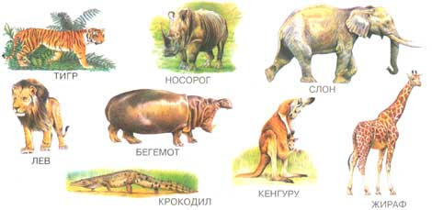

Побеседуйте и поиграйте с детьми:
Задание 1. Составить описательный рассказ об одном из животных жарких стран по плану:
Как называется? Где живет? Какое у него жилище? Какой внешний вид? Какие повадки? Чем питается? Как добывает пищу? Какие у него враги? Как защищается? Детеныши.
Задание 2. Дидактическая игра «Подбери признак»: жираф (какой?) - ..., зебра (какая?) - ..., слоны (какие?) - ...
Задание 3. Подобрать синонимы: слон - большой (огромный, могучий, здоровенный, гигантский, громадный...).
Задание 4. Дидактическая игра «Назови семью»: папа - лев, мама - львица, детеныш - львенок (детеныши - львята) ... .
Задание 5. Дидактическая игра «Кто живет в Африке?» (закрепление правильного употребления окончаний имен существительных в косвенных падежах множественного числа).
В Африке живут ... (львы, тигры...). Однажды животные заболели. Кто отправился их лечить? (Доктор Айболит). Кого лечил Айболит? (Львов, тигров...) Кого вылечил добрый доктор? (Львов, тигров...) Звери лечились охотно. Кем был доволен доктор? (Львами, тиграми...) О ком вспоминал Айболит дома? (О львах, ...)
Задание 6. Прослушать стихотворение. Ответить на вопросы.
Про каких животных говорится в стихотворении? Где они живут? (В Африке, в наших лесах.)
Где обедал воробей
- Где обедал, воробей?
- В зоопарке у зверей.
Пообедал я сперва за решёткой у льва. Подкрепился у лисицы, у моржа попил водицы.
Ел морковку у слона, с журавлем поел пшена. Погостил у носорога, отрубей поел немного. Побывал я на пиру у хвостатых кенгуру.
Был на праздничном обеде у мохнатого медведя. А зубастый крокодил чуть меня не проглотил.
(С. Маршак)
Задание 7. Дидактическая игра «Чей, чья, чье, чьи?»: голова (чья?) - львиная, хвост (чей?) - львиный, туловище (чье?) - львиное, уши (чьи?) – львиные…
Задание 8. Ответить на вопросы.
Кто из животных жарких стран является хищником? Почему?
Задание 9. Дидактическая игра «Четвертый лишний».
Лев, тигр, морж, зебра. Верблюд, зебра, лев, жираф. Носорог, бегемот, тигр, волк.
Почитайте вместе с ребёнком: А. Куприн «Слон» , басня И. Крылов «Слон и моська» , С. Михалков «Слон-живописец», Р. Киплинг «Маугли» по мотивам текстов Эзопа «Лисица и лев» «Слонёнок

